La Cavitación Hidrodinámica
Hydrodynamic Cavitation

Parte I

Ing. Juan Alberto Domínguez Martínez

Universidad Agraria de La Habana. Apartado Postal 1819, San José de Las Lajas, Mayabeque

Recibido:
Aprobado
Resumen
La cavitación hidrodinámica es un fenómeno hidrodinámico que se produce cuando, sin cambio de temperatura, el agua o cualquier otro fluido pasa a gran velocidada una región donde, su presión local se reduce a un valor que es menor que la tensión de sus vapores, de tal forma que las moléculas que lo componen cambian inmediatamente a estado de vapor,dando lugar al surgimiento de cavidades (burbujas) de vapor en su seno ,formando una estructura bifásica (liquido-vapor) y la subsiguiente condensación y colapso de las burbujas al ser arrastradas con el fluido hacia regiones de presión más elevadas, el vapor regresa al estado líquido de manera súbita, «aplastando» bruscamente las burbujas (colapsan) implosionan este momento se caracteriza por una intensa turbulencia, formación de vórtices y pulsaciones de velocidad, presión y temperatura. Es un proceso físico que es muy parecido al de la ebullición, la diferencia es que la cavitación es causada por una caída de la presión local por debajo de la presión de vapor, mientras que la ebullición lo hace por encima de la presión ambiente local. En esta primera parte, se hace un análisis a nivel nanometrico de los fenómenos que suceden en un fluido sometido a cavitación hidrodinámica, y los efectos que se producen producto de los referidos fenómenos..La cavitación hidrodinámica produce un efecto dañino, la destrucción erosiva de las paredes metálicas, y otros dos efectos de los cuales se pueden obtener grandes beneficios, la acción dispersante de los líquidos procesados y la letalidad de los microorganismos existentes en los fluidos contaminados.

Abstract
Hydrodynamic cavitation is a hydrodynamic phenomenon that occurs when, water or any other fluid without change of temperature, passes at high speed to a region where its local pressure is reduced to a value that is less than the tension of its vapors. That happens in such a way that, the molecules that compose it, change immediately to vapor state and generate cavities (bubbles) of vapor in its body. A biphasic structure (liquid-vapor) is formed and the subsequent condensation and collapse of the bubbles dragged with the fluid towards regions of higher pressure take place. The vapor returns to the liquid state suddenly, "crushing" abruptly the bubbles and they collapse or implode. This moment is characterized by intense turbulence, formation of vortices and pulsations of speed, pressure and temperature.Hydrodynamic cavitation is a physical process very similar to boiling. The difference is that, cavitation is caused by a drop in the local pressure below the vapor pressure, while boiling does it above the local ambient pressure.In this first part, a nanometric analysis is made about the phenomena that occur in a fluid subjected to hydrodynamic cavitation and their effects. The hydrodynamic cavitation produces a harmful effect that is the erosive destruction of the metal walls. It also produces other two effects from which great benefits can be obtained. They are the dispersing action of the processed liquids and the death of the microorganisms existing in contaminated fluids.

Antecedentes
En el año 1991, el país se encontraba en pleno Periodo Especial, la escases de combustible resulto ser una consecuencia de dicho periodo, por lo que se comenzaron a desarrollar toda una serie de medidas para el ahorro de este preciado fluido, dentro de las cuales se encontraba la fabricación de emulsiones de petróleo.
Ese mismo año 1991 se le encomendó a un grupo técnico dirigido por el Ing. Juan Alberto Domínguez Martínez, radicado en la Unidad Central de Mantenimiento “Francisco Acanda” de la Unión del Petróleo del MINBAS, desarrollar la fabricación de emulsiones y mezclas homogéneas de petróleo utilizando la cavitación hidrodinámica, el uso de dicho fenómeno para fabricar estas emulsiones y mezclas habían llegado en informaciones obtenidas de la antigua URSS, dicho está de paso esa información era puramente comercial, ahora bien, para poder obtener esta tecnología, la primera investigación a realizar es fabricar un dispositivo que sea capaz de garantizar la obtención del fenómeno cavitación hidrodinámica, tratando de reducir al máximo los daños producto del efecto dañino del referido fenómeno. Es por eso que la obtención de un dispositivo hidrodinámico de cavitación, resultado del cual, se obtuviera un campo de burbujas lo suficientemente grande y homogéneo, que garantice los resultados esperados en cualquiera de las investigaciones a realizar, era el punto crítico y de partida de todas las demás investigaciones, ya que, de los resultados obtenidos en la fabricación de este dispositivo, dependerán los resultados del resto de las demás investigaciones, esta fue la causa por la que se tuvo que ejecutar una buena cantidad de cálculos y pruebas con varios prototipos, hasta que se logró obtener un prototipo que cumplía con los requisitos deseados para comenzar los trabajo de investigación, esta fue la primera versión del Dispositivo Hidrodinámico de Cavitación que se denominó Dispositivo Tubular de Cavitación.Con este dispositivo se obtuvieron las primeras emulsiones y mezclas homogéneas.
En el mismo año 1991, se presentó una ponencia en el VI FÓRUM Nacional de Fabricación y Recuperación de Piezas de Repuesto, Equipos y Tecnología de Avanzada, con el nombre de Aplicación del Dispositivo Tubular de Cavitación en la fabricación de emulsiones aceites solubles/agua que se utiliza durante el enfriamiento del corte de metales en las maquinas herramientas, por el Ing. Domínguez la cual fue premiada como Ponencia Destacada del referido FÓRUM.
En 1992, en la Ronera Santa Cruz, se aplicó por primera vez el fenómeno de la cavitación hidrodinámica con el DHC para la reducción de la contaminación en las mieles diluidas para la fermentación alcohólica, con muy buenos resultados, igualmente se fabricó emulsiones jaboncillo/agua para ser utilizada como antiespumante en la fermentación alcohólica, obteniéndose también buenos resultados.
En el año 2012, existiendo otras condiciones favorables para continuar estos trabajos, nos propusimos comenzar de nuevo a desarrollar estas investigaciones. Hemos desarrollado un dispositivo utilizando métodos del diseño conceptual, así como herramientas de Diseño Asistido por Computadora y de Dinámica de Fluidos Computacional, tenemos en estos momentos el proyecto al cual hemos denominado Dispositivo Hidrodinámico de Cavitación Multitoberas (DHCM).
Para la realización de este trabajo se cuenta con el apoyo del Ministerio de Educación Superior (MES), la Universidad Agraria de La Habana (UNAH) y en esta Institución el Centro de Mecanización Agropecuaria (CEMA), logrando que la investigación “Tratamiento por Cavitación Hidrodinámica de las Mieles Diluidas para la Fermentación Alcohólica” en la Planta destilería Héctor Molina de la UEB Derivados de la provincia Mayabeque sea introducida en un Proyecto de investigación que se desarrolla en la Empresa Azucarera Mayabeque

Introducción
En las tecnologías y procesos con fluidos en la industria alimentaria y de bioprocesos, la industria medico farmacéutica, la industria azucarera y de producción de alcoholes y aguardientes, el tratamiento de las aguas y otros fluidos residuales, la industria química, así como otros procesos, la lucha contra las grandes concentraciones de microorganismos contaminantes significa un importante factor para lograr un mayor grado de letalidad de dichos microorganismos, y por ende aumentar la eficiencia, el rendimiento y la utilización de dichas tecnologías y procesos.
Para la desinfección de fluidos contaminados se emplean diferentes técnicas, en algunas se aplican productos químicos costosos (ácido sulfúrico, hipoclorito de sodio, ozono y otros), algunos de los cuales requieren de su importación, en otras es necesario el empleo de procesos energéticos que generan un gran consumo de energía, entre ellos la cocción y la pasteurización, que en los casos de productos termo degradables, tales como los alimentos y otros fluidos con exigencias similares, han de tener poco tiempo de exposición a las altas temperaturas, ya que causan una reducción considerable de la calidad sensorial de dichos productos.
Asimismo la lucha por mejorar la calidad en la fabricación de emulsiones, y en la dilución y homogenización de fluidos y mezclas de fluidos, significa otro importante factor para elevar la eficiencia y el rendimiento de dichas tecnologías y procesos.
Estos problemas han motivado a la industria a investigar nuevas tecnologías y procesos para la inactivación de los microorganismos contaminantes, y para mejorar la calidad de los sistemas con fluidos, tratando de:
- disminuir modificaciones en la calidad sensorial de los alimentos y otros fluidos con exigencias similares;
- eliminar y/o reducir el uso de productos químicos costosos;
- mejorar la calidad de la acción dispersante de los sistemas líquidos;
- simplificar costosas tecnologías empleadas, eliminando procesos energéticos que generan un gran consumo de energía y reduciendo los costos de las tecnologías y procesos utilizados.
Dentro de las nuevas tecnologías y procesos a aplicar, con la cual se puede obtener resultados, se encuentra la cavitación hidrodinámica.
La cavitación hidrodinámica como proceso de inactivación microbiana, se fundamenta en las altas y locales emisiones de energía producida por el colapso de la burbuja de vapor, que son capaces, en fluidos contaminados, de destruir las membranas de los microorganismos contaminantes que se encuentran dentro del campo de acción de este efecto, por lo que se obtiene un efectivo trabajo de desinfección de estos fluidos.
Igualmente la acción dispersante que sobre los sistemas líquidos produce la cavitación hidrodinámica, representa un significativo desarrollo tecnológico con respecto a los sistemas tradicionales en la fabricación de emulsiones, y en la dilución y homogenización de fluidos y mezclas de fluidos.
Es por eso que la aplicación de la cavitación hidrodinámica sobre los sistemas líquidos representa un significativo desarrollo en áreas relacionadas con la desinfección, la fabricación de emulsiones, y en la dilución y homogenización de fluidos y mezclas de fluidos ya que:
- es mayor la letalidad de microorganismos contaminantes en fluidos altamente contaminados;
- es superior la calidad y homogenización de las diluciones de los fluidos y mezclas de fluidos, así como, la fabricación de emulsiones con respecto a los sistemas tradicionales;
- se realiza sin cambios en la temperatura de los fluidos procesados y por lo tanto, no existe afectación de la calidad sensorial de los productos alimenticios y otros fluidos con exigencias similares;
- simplifica el proceso tecnológico para la dilución y homogenización de los fluidos y mezclas de fluidos, así como para la fabricación de las emulsiones con respecto a los sistemas existentes;
- reduce el tiempo de procesamiento de los fluidos;
- se realiza con un consumo energético despreciable;
- se reducen los costos de tecnologías y procesos utilizados.

La cavitación
El fenómeno de cavitación fue observado por primera vez hace unos cien años cuando comenzaron a desarrollarse los primeros buques torpedos potentes (John Isaac Thornycorft). Debido al giro a gran velocidad de los propulsores de los torpedos se formaban unas grandes burbujas o cavidades, cuyo colapso posterior venía acompañado de grandes turbulencias, calor y presión, que eran transmitidos a la superficie de los propulsores de los torpedos ocasionando su rápida erosión. La cavitación es la formación, actividad y posterior colapso (bajo determinadas condiciones) de burbujas de vapor de un fluido. De acuerdo a como se produzca existen 4 tipos de cavitación:
Cavitación hidrodinámica: producida por las variaciones de la presión de un fluido debidas a la geometría del sistema.
Cavitación acústica: debida a la propagación de longitudes de onda que producen variaciones de la presión de un fluido.
Cavitación óptica: producida por fotones de luz de alta intensidad que atraviesa un fluido.
Cavitación de partícula: producida por cualquier tipo de partícula elementaría.
Según lo señalado anteriormente el fenómeno de cavitación se clasifica en varios tipos de acuerdo al modo en que se genera, aunque sólo la cavitación acústica (ultrasonidos) y la cavitación hidrodinámica han sido eficientes en la producción de cambios químicos y físicos en aplicaciones de procesos.
Los efectos del fenómeno de la cavitación mediante ultrasonidos han sido aprovechados sobre todo en la industria alimentaria y en bioprocesos, aunque se pueden generar fenómenos similares de cavitación en sistemas hidráulicos. En ingeniería, se presta mucha atención a la cavitación hidrodinámica, debido a los problemas que se generan de erosión mecánica, por lo que los primeros esfuerzos para entender dicho fenómeno se enfocaron a su supresión para evitar dicha erosión. No obstante, un diseño minucioso del sistema, así como la utilización de materiales con mayor resistencia a la erosión mecánica producida por el fenómeno cavitación hidrodinámica, puede permitir la realización de un proceso en que se produzcan condiciones de colapso cavitacionales similares a la cavitación por ultrasonidos. Ello permite abordar aplicaciones que requieren distintas intensidades cavitacionales, que ya han sido generadas con éxito mediante cavitación ultrasónica, pero con un consumo de energía mucho menor comparado con la utilización de los reactores sonoquímicos.(AINIA Últimas Tecnología enero 2012).
La cavitación hidrodinámica
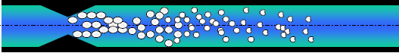
La cavitación hidrodinámica es un fenómeno que se produce cuando, sin cambio de temperatura, el fluido se mueve a una región donde, su presión local se reduce a un valor que es menor que la tensión de sus vapores, lo que produce la ebullición local del fluido, dando lugar al surgimiento de cavidades (burbujas) de vapor en su seno, formándose una estructura bifásica (liquido-vapor) y la subsiguiente condensación y colapso de las burbujas al ser arrastradas con el fluido hacia regiones de presión más elevadas.
Condiciones que deben existir para que el fluido pase de líquido a vapor:
Las condiciones para el paso de líquido a vapor de un fluido dependen de dos parámetros, la temperatura y la presión del fluido:
La correlación entre ellas se conoce como la curva característica de la presión del vapor
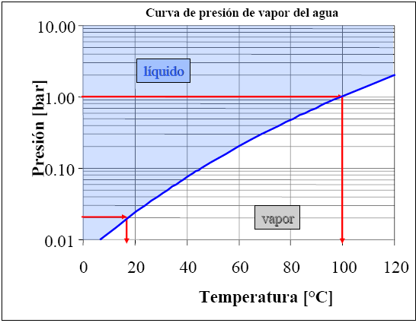
A la presión atmosférica 1 bar (0,1 MPa) el agua se evapora a 100ºC.
Cuando la presión decrece, el proceso de evaporación comienza a una temperatura menor.
Ejemplo:
A una presión de 0,02 bar (0,002 MPa) el agua se evapora a una temperatura aproximada de 18ºC
Análisis energético del fluido:
Aquí surge la pregunta ¿Por qué un fluido que fluye a través de un conducto en ocasiones su presión llega a ser menor que su presión de vapor?
El fluido que fluye a través de los conductos esta generalmente a presión, producida por una bomba o debido a una diferencia de alturas (proveniente de un depósito) y es considerablemente mayor que su presión de vapor.
Para comprender por qué razón la presión del fluido en un punto de estrangulamiento llega a ser menor que la presión de su vapor, es necesario analizar el balance de energía del fluido.
La energía total de un fluido está compuesta por los siguientes tipos de energía
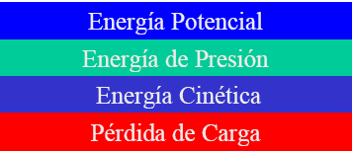

La sumatoria de todas estas energías es constante:

Ahora bien, de qué forma evolucionan estos tipos de energía cuando un fluido circula a través de un conducto horizontal.
La energía almacenada en un depósito, debido a la carga estática acumulada en el mismo es la energía potencial del sistema.
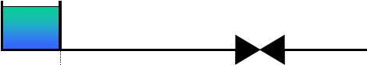
Cuando fluido circula a través de un conducto la energía potencial disponible se convierten energía cinética, energía de presión y pérdidas de carga
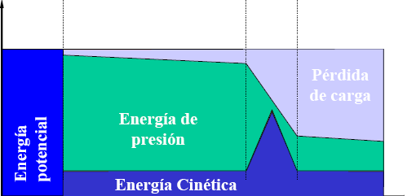
Debido a la contracción de la sección de paso la velocidad del fluido y por tanto su energía cinética aumenta considerablemente, las pérdidas también aumentan, la energía de presión restante y por tanto su presión local decrece, ya que la energía total debe permanecer constante.
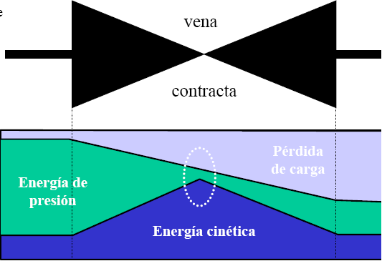
En este punto se generan flujos inestables y modos hidrodinámicos de impacto en el fluido. Estos modos se caracterizan por una intensa turbulencia, que inducirá la formación de vórtices y pulsaciones de velocidad, presión y temperatura, que de alcanzarlas condiciones de saturación locales, en el fluido se formara la burbuja de vapor y el posterior colapso de la burbuja, y consecuentemente la cavitación hidrodinámica.
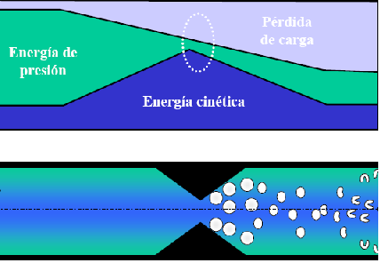

Implosión o colapso de la burbuja de vapor
El proceso de cavitación es ampliamente conocido en la ingeniería y ha tratado de evitarse por su efecto especialmente nocivo en las máquinas hidráulicas. Ahora conoceremos como emplearemos este efecto dañino en multitud de casos para nuestro propio beneficio. Provocaremos la cavitación de un fluido con propósitos industriales muy concretos. (TECNIDOS Sistemas y Procesos,2015)
Los dispositivos hidrodinámicos de cavitación se basan en la generación de flujos inestables y modos hidrodinámicos de impacto en el fluido que se hace pasar por ellos. Estos modos se caracterizan por una intensa turbulencia, formación de vórtices y desarrollo de cavitación (TECNIDOS Sistemas y Procesos, 2015).
Al cambiar del estado gaseoso al líquido las burbujas de vapor colapsan súbitamente (implosionan), este momento se caracteriza por una intensa turbulencia, formación de vórtices y pulsaciones de velocidad, presión y temperatura, al colapsar la burbujas su tamaño puede alcanzar hasta 100 nm. (TECNIDOS Sistemas y Procesos,2015)
- el agua que rodea las burbujas se acelera hacia su interior, se crea un choque hidráulico con altas y locales emisiones de energía, experimentos realizados indican emisiones de energía capaces de crear presiones en el orden de los 100 Mega temperaturas de 10000K pero en áreas muy delimitadas de un orden de 5nm a 10nm,este suceso no dura más de 10 nanosegundos Tras el colapso de la primera burbuja, ésta se divide en nuevas burbujas de cavitación. Tales micros y nanos burbujas tienen unos destacables efectos: pulsaciones de presión, acusados gradientes de velocidad, polarización y electrolización, escisión molecular y otros más;
- al pasar el fluido por el estrechamiento de la sección de paso es cuando se produce la formación y colapso de un gran número de burbujas, en el interior del fluido se forman zonas con un fuerte gradiente de presiones que aceleran las burbujas, las cuales se mueven de forma cotica en todas direcciones y a una gran velocidad (v>1000m/s) generando pulsos de presión de alta frecuencia;
- en el caso de burbujas de vapor que se encuentran cerca o en contacto con una pared sólida, las fuerzas ejercidas por el líquido al aplastar la cavidad dejada por el vapor, chocan con las superficies metálicas sometiéndolas a solicitaciones locales intensas que erosiona dicha superficie a nivel molecular.
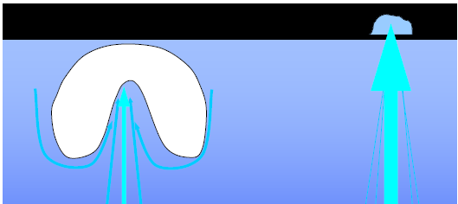

Efectos de la cavitación hidrodinámica
1 – Efecto erosivo de la cavitación hidrodinámica
La cavitación hidrodinámica va acompañada por un ruido característico, vibraciones y en caso de su acción prolongada por daños erosivos en la superficie metálica, ya que como antes señalamos, la formación y colapso de un gran número de burbujas produce en el interior del fluido zonas de una intensa turbulencia, formación de vórtices y pulsaciones de velocidad, presión y temperatura que aceleran las burbujas, las cuales se mueven de forma caótica en todas direcciones y a una gran velocidad (v>1000m/s), que someten a la superficie metálica a solicitaciones locales intensas que dañan dicha superficie por fatiga, disminuye el espacio utilizable para el paso del líquido y por tanto la pérdida del rendimiento de las maquinas hidráulica (bombas, turbinas, hélices de barcos, etc.).
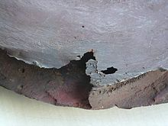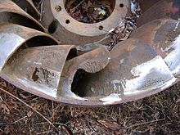
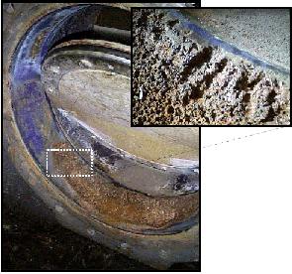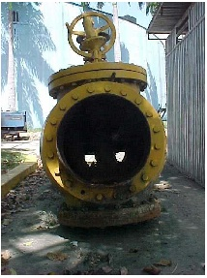
Existen otros tipos de daños producidos por la cavitación, por ejemplo en los barcos, submarinos, construcciones de hormigón y otras más que son estudiadas por las referidas especialidades.
La protección contra los daños producidos por la cavitación hidrodinámica comienza con el diseño hidráulico del sistema a fin de evitar, si es posible, las bajas presiones, otra forma de protección es emplear materiales o recubrimientos especialmente resistentes a la cavitación hidrodinámica. Algunos materiales dúctiles resisten a la corrosión por cavitación hidrodinámica durante un periodo, llamado periodo de incubación, antes de que se manifieste el daño, mientras que los materiales frágiles pierden peso inmediatamente (STREETER. V. l. Mecánica de los Fluidos. 2008)
El ANEXO Nº1 muestra una tabla sobre la pérdida de peso de algunos materiales sometidos a cavitación hidrodinámica. (STREETER. V. l. Mecánica de los Fluidos. 2008).

2 - Acción dispersante de los fluidos
Otro efecto de la cavitación hidrodinámica es la acción dispersante producida sobre los sistemas líquidos, lo que representa un significativo desarrollo tecnológico en áreas relacionadas con la fabricación de emulsiones, y con la dilución y homogenización de fluidos y mezclas de fluidos, ya que las dispersiones obtenidas por este método son superiores a las obtenidas por métodos tradicionales, en este sentido podemos citar la dilución de las mieles que se utilizan en los procesos de fermentación alcohólica, en las mezclas de combustibles (que pueden ser la de combustibles pesados con combustibles ligeros, la de diésel con crudos de baja viscosidad y otros), la dilución y homogenización de fluidos alimenticios (por ejemplo la leche, los jugos y otros productos alimenticios), igualmente en la producción de los productos químicos, en la producción de los productos farmacéuticos, en la producción de cosméticos, en la refinación, la destilación y otras muchas áreas
- - Desinfección de los fluidos
La cavitación hidrodinámica como proceso de inactivación microbiana, se fundamenta en las altas y locales emisiones de energía producida por el colapso de la burbuja de vapor, que son capaces, en fluidos contaminados, de destruir las membranas de los microorganismos contaminantes que se encuentran dentro del campo de acción de este efecto, por lo que se obtiene un efectivo trabajo de desinfección.
Este efecto es la causa de que la cavitación hidrodinámica sea una de las tecnologías más prometedoras para un mayor desarrollo tecnológico en el campo de la desinfección de fluidos altamente contaminados, tales como: en la industria alimentaria y de bioprocesos, la industria medico farmacéutica, en la producción azucarera, la producción de alcoholes y aguardientes, el tratamiento de las aguas y de fluidos residuales, en la producción de alimentos para animales, así como en otros muchos procesos de producción en que sea necesaria la desinfección de fluidos.
Igualmente las altas y locales emisiones de energía producida por el colapso de la burbuja de vapor durante el fenómeno de la cavitación hidrodinámica, son capaces de producir la fracturación y dilución de legumbres, semillas y otras partículas sólidas.
Con la aplicación de estos efectos podemos obtener:
- la simplificación del proceso tecnológico para: la fabricación de emulsiones, la dilución, homogenización y mezclas de los fluidos y la desinfección de los fluidos contaminados con respecto a los sistemas existentes;
- la realización de procesos tecnológicos sin cambios en la temperatura de los fluidos procesados y sin la aplicación de productos químicos, y por ende sin que existan afectación de la calidad sensorial de los productos alimenticios y otros fluidos con exigencias similares;
- la reducción del tiempo de procesamiento en la fabricación de emulsiones, en la dilución, homogenización y mezclas de los fluidos y en la desinfección de los fluidos contaminados con respecto a los sistemas existentes;
- un consumo energético despreciable;
- simplificar costosas tecnologías empleadas, eliminando procesos energéticos que generan un gran consumo de energía y reduciendo los costos de las tecnologías y procesos utilizados.
De lo anteriormente expuesto se obtienen las conclusiones siguientes:
- Los efectos de la cavitación no ocurren en el lugar donde se desprenden las burbujas de vapor, sino donde estas se colapsan.
- La cavitación hidrodinámica produce un efecto dañino, la destrucción erosiva de las paredes metálicas, y otros dos efectos de los cuales se pueden obtener grandes beneficios, la acción dispersante de los líquidos procesados y la letalidad de los microorganismos existentes en los fluidos contaminados.
- Existen estudios, con resultados, donde se demuestra la resistencia de diferentes materiales a la corrosión por cavitación hidrodinámica.
Aplicaciones de la cavitación hidrodinámica
A pesar de que el fenómeno cavitación hidrodinámica produzca un efecto dañino (la destrucción erosiva de las paredes metálicas), existen otros dos efectos de los cuales se pueden obtener grandes beneficios, (la acción dispersante de los líquidos y la letalidad los microorganismos contaminantes existente en los fluidos contaminados), producto de estos beneficios podemos obtener una gran cantidad de aplicaciones en muchas de las ramas de la economía nacional, alguna de las cuales se muestran a continuación:
Dichas aplicaciones parten todas de los efectos siguientes:
- La acción dispersante producida sobre los sistemas líquido que propicia un significativo desarrollo tecnológico en la fabricación de emulsiones, y en la dilución, homogenización y la mezclas de los fluidos,
- La reducción de microorganismos contaminantes en los fluidos contaminados, realizando un trabajo de desinfección con buena efectividad.
- La fracturación y dilución de legumbres, semillas y otras partículas sólidas.
- Los cambios producidos por la acción de la cavitación hidrodinámica en los elementos y la composición química de los fluidos.
Es muy importante señalar que la aplicación de la cavitación hidrodinámica simplifica el proceso tecnológico para la dispersión de todo tipo de fluido y para la desinfección de los fluidos contaminados con respecto a los sistemas existentes. Además se reducen los costos de tecnologías y los procesos utilizados.
En estos momentos, la cavitación hidrodinámica y el tratamiento por cavitación hidrodinámica de los fluidos, se emplea y desarrolla en una gran cantidad de países, donde producto de la amplia aplicación que tiene esta tecnología en tan disimiles procesos tecnológicos, se desarrollan una gran cantidad de investigaciones, muchas de estas investigaciones han dado buenos resultados y otras se encuentran frenadas o en proceso de desarrollo.
A continuación, se muestran algunos de los campos en que se han realizado investigaciones, y que serían interesantes investigar en nuestro país:
Industria alimentaria y de bioprocesos
Producción y refino de aceites alimentarios
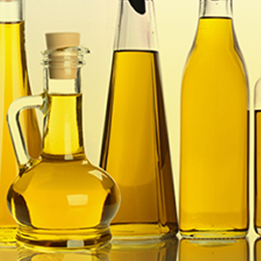
La aplicación del tratamiento por cavitación hidrodinámica en la producción de aceites vegetales, incrementa su rendimiento, reduciendo sustancialmente los químicos necesarios en su producción y en su refinación.
Igualmente con el jaboncillo residual de la producción de aceites vegetales se puede obtener una emulsión antiespumante de muy buenos resultados.

Envejecimiento del vino y mejora de bebidas


El tratamiento por cavitación hidrodinámica ha resultado ser de gran utilidad en bebidas alcohólicas como no alcohólicas, favoreciendo cambios muy deseables.
En el caso del vino, la composición química se altera y se acelera la conversión de sus ingredientes obteniendo un vino de homogeneidad y estabilidad superior, dotándolo de una mejor sensación en boca, sabor, aroma, color y cuerpo que se confundiría con aquellos vinos sometidos al proceso tradicional de envejecimiento en barrica de roble.
El proceso de envejecimiento sucede casi instantáneamente. El tratamiento mejora significativamente el color, el paladar, la suavidad y el aroma en cuestión de minutos, en lugar de años que serían necesarios para conseguir unos resultados similares empleando el envejecimiento tradicional en barrica. Es de gran interés realizar similares investigaciones en otros tipos de bebidas alcohólicas, sería una investigación que pudiera arrojar resultados de un carácter extraordinariamente revolucionario.
Homogenización y pasteurización de productos lácteos
La dispersión de las emulsiones fabricadas por cavitación hidrodinámica se caracterizan por un menor tamaño de la fase interna o dispersa en la fase externa o continua, en la menor diferencia entre unas y otras gotas en su magnitud y forma, logrando de esta manera que sea mayor la homogeneidad de la distribución de la fase dispersa, más estable la emulsión, mayor su vida útil y mejor su calidad.
La cavitación hidrodinámica aporta una mayor estabilidad de la emulsión de fase grasa (fase dispersa) /fase acuosa (fase externa) además de mejorar la suavidad, el cuerpo y el color en multitud de productos lácteos entre los que destacan la leche, el helado, las cremas, los yogures, los postres, la crema agria, el queso y la leche condensada.
La leche es una emulsión que debe homogeneizarse, con el objetivo de reducir el tamaño de las partículas de la fase (dispersa) interna, aumentando su consistencia y estabilidad. El proceso de homogeneización y esterilización de la leche tiene unos costes energéticos y tecnológicos elevados, que puede verse reducido con la aplicación de la cavitación hidrodinámica, ya que se realiza sin cambio de la temperatura de la leche, por lo que no hay termo degradación de este producto y por lo tanto será mucho mejor su calidad y su cuerpo, además de obtenerse un trabajo de desinfección con buena efectividad.
La aplicación de la cavitación hidrodinámica es además idónea para reducir el tamaño de las partículas de los sólidos incorporados a los productos lácteos, y aumentar su estabilidad, como por ejemplo en la producción de leche de cacao.
Procesamiento de soja para la producción de leche de soja y pasta de soja
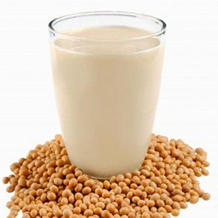
La soja es conocida como una enorme fuente de aminoácidos esenciales, ácidos grasos polisaturados, poli y monosacáridos, vitaminas B, C y D y numerosos micro elementos. Pero al mismo tiempo la soja sin tratar contiene sustancias perjudiciales como inhibidores de tripsina, urea y otras enzimas que necesitan tratamiento térmico. Toda esta labor incluyendo el remojo, hace que el procesamiento de la soja sea mucho más caro que el del trigo.
Con la aplicación de la cavitación hidrodinámica, la soja es remojada una sola vez, y el efecto energético de la cavitación hidrodinámica reducen a nivel nano y micro el tamaño de las partículas de la soja, y de las cadenas largas de los aminoácidos esenciales, los polisacáridos y otras fuentes de productos que afectan su calidad, además, el agua empleada en el proceso se dirige a una unidad en la que todos los compuestos solubles en agua forman una pasta. Este proceso reduce la producción de residuos siendo más respetuoso con el medio ambiente.
Homogenización y esterilización
Con la aplicación del tratamiento por cavitación hidrodinámica en los zumos, los purés, las sopas, las mayonesas, los aliños, el kétchup, las salsas, los helados, la margarina, las mantequillas, etc., se obtienen homogenizaciones y esterilizaciones de alta calidad, ya que además de todos los beneficios que se mencionaron en los procesos anteriores, no existe termo degradación de los mismos al no tener que aplicar temperatura en ninguno de los procesos de producción.
La industria médico farmacéutica
Homogenización, esterilización y activación
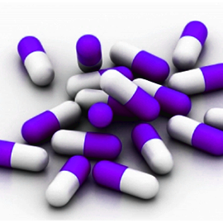
El tratamiento por cavitación hidrodinámica puede mejorar la calidad de distintas suspensiones medicinales (ungüentos, cremas, soluciones, pigmentaciones, etc.).
Debido a la inestabilidad de estos productos, el empleo de calor a la hora de esterilizar en muchos casos es indeseable, ya que, los mismos son termodegradable, pudiendo arruinar el producto. Con la aplicación de la cavitación hidrodinámica se fabrica una emulsión óptima, logrando una dispersión mucho más estable en el tiempo y sin cambio de temperatura del fluido, obteniendo excelentes resultados en emulsiones imposibles de llevar a cabo por métodos tradicionales.
El tratamiento por cavitación hidrodinámica permite producir una gran acción dispersante sobre los sistemas líquidos que permite una muy buena calidad y homogenización de las diluciones de los fluidos, mezclas de fluidos y la fabricación de emulsiones con fines médicos, cosméticos, farmacéuticos, preparaciones para odontología y otras preparaciones como las nano y micro esferas de proteína, cicrocápsulas orgánicas mono capa para contener medicamentos y antibióticos
Debemos tener además en cuenta que la aplicación de la cavitación hidrodinámica simplifica el proceso tecnológico para la dilución y desinfección de los fluidos contaminados con respecto a los sistemas existentes, se reducen los costos de tecnologías y los procesos utilizados.

Intensificación de la extracción de principios activos

Una aplicación prometedora es el empleo del tratamiento por cavitación para la extracción de productos microbiológicos tales como pectina, caroteno, taninos y otras preciadas sustancias que se obtienen de compuestos biológicos. Muchas de las sustancias medicinales se obtienen mediante extracción sometiendo previamente a la materia prima biológica a procesos hidromecánicos y cavitación.
La industria azucarera y de producción de alcoholes y aguardientes
En estos momentos se realiza en La Planta Destilería Héctor Molina de la UBE Derivados de la Empresa Azucarera Mayabeque una investigación sobre EL TRATAMIENTO POR CAVITACION HIDRODINAMICA DE LAS MIELES DILUIDAS PARA LA FERMENTACION ALCOHOLICA, los objetivos que se persiguen en esta investigación son:
- Los disolutores que se utilizan para la dilución de las mieles en esta destilería datan de los años 40 del pasado siglo, siendo obsoletos con respecto a modernas técnicas existentes, con la aplicación de la cavitación hidrodinámica, se debe obtener una mejor dispersión y por ende una mejor dilución y homogenización de las mieles por lo tanto, no sería muy arriesgado plantear que se pudiera alcanzar valores cercanos e incluso alcanzar el rendimiento alcohólico de diseño de este tipo de planta que es de 7, (en estos momentos se trabaja con un rendimiento de aproximado de 5).
- además con la diminución de la contaminación de las mieles diluidas que se emplean en el proceso de fermentación alcohólica, se puede reducir o eliminar la utilización de ácido sulfúrico en el proceso de producción del alcohol,
De obtener los objetivos señalados se alcanzara un aumento de la producción y la calidad del alcohol obtenido, la reducción de los tiempos de procesamiento, el consumo energético y de los costos de producción, estos serían los principales beneficios.
En esta destilería es de interés realizar otras investigaciones como son procesar los fluidos residuales de la producción, procesar el alcohol producido, emulsionar el petróleo que se utiliza en la caldera, reducirla viscosidad de las mieles y de los combustibles, en el caso de los lodos que se mezclan con el fuel para participar en la combustión, además de reducir su viscosidad, lograr una mejor dilución, homogenización e incluso fabricar una mejor emulsión en el caso de su posible utilización.
En la Industria Azucarera, sería muy interesante procesar por cavitación el jugo de la caña, y otros fluidos, con el fin de analizar la influencia que pudiera existir en la producción del azúcar la aplicación de este fenómeno.

El tratamiento de las aguas y otros fluidos residuales
Tratamiento de aguas potables y residuales
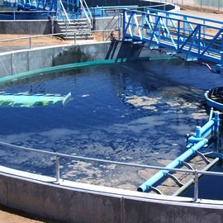
La purificación y tratamiento del agua es parte imprescindible de cualquier industria. El empleo de la cavitación hidrodinámica, electrocoagulación y los coagulantes y químicos activos generados in situ, dan lugar a un efecto sinérgico único que da lugar a un proceso de purificación y esterilización de alta eficiencia.
Tratamiento biológico: lodos activos
La efectividad de la purificación biológica del agua residual se ve mejorada por el empleo del lodo activado en la etapa de aireación. El tratamiento por cavitación hidrodinámica facilita la transición de la microflora en fangos activos permitiendo mantener su capacidad de oxidación y absorción al más alto nivel.
La cavitación hidrodinámica aplicada al tratamiento biológico de aguas residuales es capaz de mejorar la absorción y la capacidad oxidante del lodo activado, reduciendo así costes energéticos en el bombeo debido a que la cantidad de masa floculada es del orden de dos a tres veces menor.
Tratamiento de las aguas residuales sanitarias para pequeñas industrias
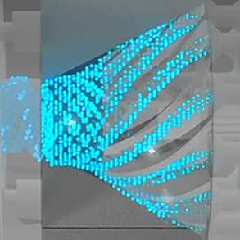
Cuando el agua se somete a cavitación, las dispersiones y partículas que pueden contener bacterias colapsan. De esta forma los patógenos pierden la protección frente al resto de efectos físico-químicos producidos en la cavitación. El dispositivo es capaz de partir moléculas orgánicas de cadena larga correspondiendo éstas con los centros de formación de las burbujas de cavitación, de la misma forma que los microbios son los centros de gravedad de las burbujas de cavitación. Por su tamaño, los microbios se asemejan a moléculas orgánicas largas comparables con las fracciones pesadas de crudo.
Existen muchos trabajos de aplicaciones de estas tecnologías para la descontaminación de las aguas residuales en la industria, a continuación haremos un breve comentario de la aplicación en un matadero de aves en Andalucía por Dinotec, una empresa andaluza líder en ingeniería del agua.
La Autoridad Europea de Seguridad Alimentaria (EFSA) ha prohibido la utilización de procesos químicos durante la limpieza de las aves, para consumo humano, por lo que el procesado de la carne de pollo tiene que caracterizarse por su eficacia en los procesos físicos. Dinotec aplica su investigación de ‘cavitación hidrodinámica’ para desarrollar de manera eficaz soluciones orientadas a las plantas de producción, eliminando la contaminación en las aguas recirculándolas y tratándolas por cavitación hidrodinámica para su posterior reutilización, de esta manera, se acaba con la carga bacteriana en los procesos de escaldado y lavado con agua de carros y contenedores.
Industria química
PRODUCCIÓN DE PRODUCTOS QUIMICOS
Dispersión de productos
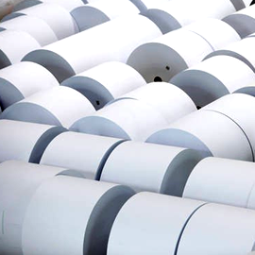
Con la utilización de la emulsión fabricada por cavitación hidrodinámica se puede obtener con una excelente calidad emulsiones de cera, emulsiones de encolado de papel, recubrimientos, pinturas, selladores, precursores de polimerización, emulsiones antiespumantes, incorporación de surfactantes en un sistema acuoso, fibras textiles, lubricantes, resinas, siliconas y mucho más.
El tratamiento por cavitación hidrodinámica puede alimentarse de múltiples corrientes de productos para crear emulsiones de muy alta calidad de forma inmediata. Muchos productos en polvo como la sílice de pirolisis,el óxido de zinc, etc. son adicionados a la emulsión con resultados excepcionales.
Producción de Biopolímeros
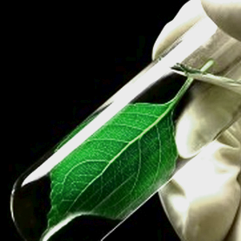
Los efectos de la cavitación en soluciones acuosas de éteres de celulosa contribuyen a la reorganización estructural de las soluciones, permitiendo así que no se produzca una degradación de las macromoléculas de polímeros. La probabilidad de contacto intermolecular y la formación de estructuras supramoleculares, entre las que se encuentran las macromoléculas (hetero-agregados) aumenta.
Las soluciones de polímero activadas por cavitación tienen valores de viscosidad menores así como una estructura más homogénea comparada con soluciones de la misma concentración obtenidas mediante métodos tradicionales como en hidrogeles de almidón, soluciones de quito sano y otros polisacáridos.
Agricultura
Fertilizantes orgánicos y alimentación de animales
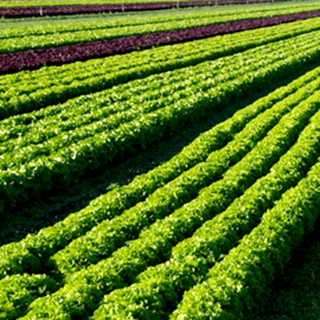
El tratamiento por cavitación de slurries permite conseguir suspensiones acuosas finas que pueden ser empleadas con distintos propósitos. Al pasar por el Cavitador, las partículas del slurry se destruyen y suavizan. Las disoluciones de almidón y gluten se pueden separar. Después de calentar el slurry a la entrada del dispositivo a unos 60-80ºC, éste pasa a una forma gelatinosa comenzando la hidrólisis del almidón convirtiéndose en una sustancia sencilla (glucosa, fructosa, sorbosa, maltosa, galactosa, etc.) las cuales son más fácilmente asimilables por plantas y animales. Durante la cavitación las bacterias, gérmenes y esporas mueren esterilizando el producto.

La perforación, la refinación y la destilación del petróleo
En la perforación, la refinación y la destilación del petróleo existe un interesante campo para investigar la aplicación de la cavitación hidrodinámica y en la cual se comienzan a dar los primeros pasos.

Anexo Nº1
Pérdida de peso después de dos horas de los materiales producto del efecto erosivo de la cavitación hidrodinámica

Aleación | Pérdida de peso (mg)
Estelita laminada ₍₁₎ | 0,6
Bronce al aluminio soldado (Ampco-Trode 200: 83 %Cu, 10,3 % Al, 5,8 % Fe) | 3,2
Bronce al aluminio fundido (Ampco 20: 83,1 %Cu, 12,4 %Al, 4,1%Fe) | 5,8
Acero inoxidable soldado (2 capas, 17 % Cr, 7 % Ni) | 6,0
Acero inoxidable laminado en caliente (27 % Cr, 13 % Ni) | 8,0
Acero inoxidable laminado y revenido (12 % Cr) | 9,0
Acero inoxidable fundido (18 % Cr, 8 % Ni) | 13,0
Acero inoxidable fundido (12 % Cr) | 20,0
Bronce al manganeso fundido | 80,0
Acero dulce soldado | 97,0
Acero en plancha | 98,0
Acero fundido | 105,0
Aluminio | 124,0
Latón | 156,0
Hierro fundido | 224,0
- Este material no es útil, a pesar de su gran resistencia, para su uso ordinario, a causa de su elevado costo y dificultad de maquinado.

Bibliografía:
AINIA - www.ainia.es. 2008Inactivación de microorganismos deteriorantes mediante cavitación.
Ambientum. 2013 .Revista Ecotimes.La Cavitación hidrodinámica. Una solución para tratamiento biocida de aguas industriales.
Domínguez. J. A. Dispositivo Tubular de Cavitación. Ponencia al VI FÓRUM. Nacional de Fabricación y Recuperación de Piezas de Repuesto, Equipos y Tecnología de Avanzada, la Habana 1991.
Domínguez, J. A. 1992. “Tratamiento por cavitación de los fluidos y sus efectos” Ponencia al MINAZ para la realización de trabajo conjunto. La Habana.
Domínguez. J. A., García. M. L., Echevarría. E. F., Laffita. D. I. 1993. Tratamiento por Cavitación para la Disminución de los Microorganismos Contaminantes en las Melazas Diluidas que se Emplean en el Proceso de Fermentación de Alcohol y Aguardiente. Ponencia al CICTA III y a QUIMINDUSTRIA 93. La Habana.
Gloria G, Isla del Campo PATENTE MX PA04010449 A. 2005.Dispositivo y Método Para Crear cavitación hidrodinámica en Fluidos.
Hernández. M. T., Sais. T., Sánchez, O. 1986.Microbiología de la Producción Azucarera. Producciones Microbianas Derivadas. Sección de Publicaciones Docentes Universidad Central de Las Villas. Santa Clara
Kozyuk, O.V .patenteB01F5/06Un Dispositivo y un MétodoPara CrearCavitaciónHidrodinámica En Fluidos. USA 08/02/2006.
Laboratorio de Técnica de Cavitación de la Filial de Kiev del (H NPO. Kiev. 1990. Mezcladores de Flujo por Cavitación.
Mc. Graw – Hill. Enciclopedia de Ciencia y Técnica. Salvat. Editores S.A. Barcelona. 1968. España.
Nekrasov. B. Hidráulica. Editorial Paz. Moscú.
Patente WO1993019619A1. 1997.Procedimiento para la destrucción de microorganismos y enzimas.
Pardavell ,María Angélica.2006. PATENTE MX PA05013571 A Dispositivo Y Método Para Gegenerar Micro burbujas en un Liquido Utilizando Cavitación Hidrodinámica .
Pardavell, María Angélica. 2007.Patente MX 2007002758 A .Dispositivo y Método Para Crear Cavitación Hidrodinámica .
REV MED UNIV NAVARRA. 2006. Innovaciones en el procesado de alimentos: Tecnologías no térmicas VOL 50, Nº 4.71-74pp.
Schuler,R.2010 Factor de Supercavitacion Multicamara PatenteB01F3/08DE/04/2010.
Streeter. V. l. 2008. Mecánica de los Fluidos. Editorial Félix Varela. Instituto del Libro. La Habana.
Tecnidos. 2015.Sistemas y Procesos Nano cavitador hidrodinámico .
UNEFA Mecánica de Fluidos Cavitación Ingenieros 2011 Caracas.
Últimas Tecnología AINIA. 2012. La cavitación aplicada al tratamiento de aguas, una solución de eficiencia energética.

